**TU NOMBRE**

Nombre del sistema

Especificación de Casos de Uso 01

Administrar Tarea

Versión 1.03

Septiembre 2015

|  |  |  |  |
| --- | --- | --- | --- |
| **Fecha** | **Versión** | **Descripción** | **Autor** |
| RELEASE I | | | |
| 22/09/2015 | 1.00 | Se añadió al documento:  Diagrama de Casos de Uso  Especificación de Casos de Uso  Pantallas de caso de Uso  Reglas de Validación | Trabajo desarrollado por todos los miembros del grupo |
| 29/09/2015 | 1.02 | Se modificó al documento:  Pantallas de caso de Uso  Reglas de Validación | Trabajo desarrollado por todos los miembros del grupo |
| 30/09/2015 | 1.03 | Se modificó al documento:  Pantallas de caso de Uso  Reglas de Validación | Trabajo desarrollado por todos los miembros del grupo |
|  |  |  |  |
|  |  |  |  |
|  |  |  |  |
|  |  |  |  |

**CONTENIDO**

Caso de Uso Administrar Tarea 4

1 Diagrama de Caso de Uso 4

2 Especificación de Caso de Uso 4

2.1.1 Administrar Tarea 4

3 Pantallas 6

4 Validación de Pantallas 7

**ILUSTRACIONES**

Ilustración 1: Pantalla Mis Tareas 7

Ilustración 2: Pantalla Agregar / Actualizar Tareas 8

**DIAGRAMAS**

Diagrama 1: Diagrama de Casos de Uso 4

**TABLAS**

No se encuentran elementos de tabla de ilustraciones.

# Caso de Uso Administrar Tarea

# Diagrama de Caso de Uso

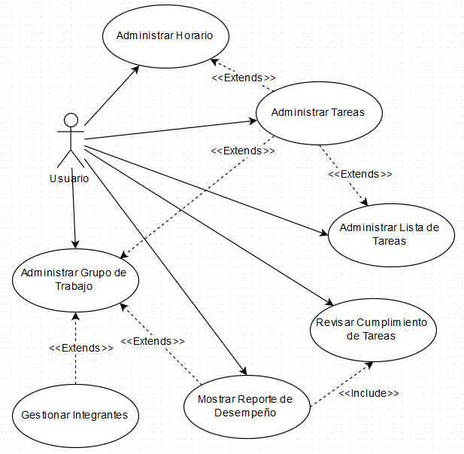

Diagrama 1: Diagrama de Casos de Uso

# Especificación de Caso de Uso

|  |  |
| --- | --- |
| Administrar Tarea |  |
| Descripción | Administrar Tarea permite generar, editar o eliminar las tareas creadas por los usuarios, independientemente de algún horario. |
| Actor | Usuario |
| Flujo Básico | 1. Usuario se conecta al sistema    1. Ingresa usuario y contraseña    2. Sistema valida la información    3. Sistema muestra las opciones disponibles 2. Usuario selecciona la opción Mis Tarea    1. Usuario selecciona la opción Añadir Tarea       1. Usuario marca la opción Añadir Nueva Tarea       2. Sistema muestra un formulario con los campos vacíos para la nueva tarea       3. Usuario ingresa las características de la tarea en dichos campos (Nombre, Descripción, Fecha Limite, etc.)       4. Usuario confirma su intención de añadir la nueva tarea al horario       5. Sistema registra la nueva tarea       6. Sistema actualiza la base de datos    2. Usuario selecciona Actualizar Tarea       1. Usuario selecciona una tarea de su horario       2. Sistema muestra un formulario llenado con los datos de la tarea       3. Usuario edita la información necesaria       4. Usuario confirma la actualización de la tarea       5. Sistema registra los nuevos datos de la tarea       6. Sistema actualiza la base de datos    3. Usuario selecciona Eliminar Tarea       1. Usuario selecciona la tarea q desea eliminar       2. Sistema muestra un mensaje para la confirmación       3. Usuario confirma la eliminación de la tarea       4. Sistema registra la eliminación de la tarea       5. Sistema actualiza los datos |
| Flujo Alternativo | 1. Usuario no registrado(En el punto 1.b)    1. Sistema revisa que exista una sesión activa    2. Sistema solicitara que ingrese a la aplicación (M003)    3. Usuario realizara pasos desde el punto numero 1.a o de lo contrario el caso de uso termina 2. No se puede actualizar la base de datos(En el punto 2.f y 3.f)    1. Sistema mostrará un mensaje indicando todo el error,    2. Sistema solicita al usuario que vuelva a ingresar los datos previos. (M002)    3. Usuario realizara pasos desde el punto 2.b.iii o de lo contrario el caso de uso termina |
| Pre Condiciones | 1. Usuario debe haber ingresado al sistema 2. Debe tener conexión a internet |
| Post Condiciones | 1. Los datos actualizados deben quedar registrados |
| Mensajes | M002 : “Ha ocurrido un error con la conexión, por favor vuela a intentarlo”  M003 : “Por favor ingrese al sistema correctamente” |

# Pantallas

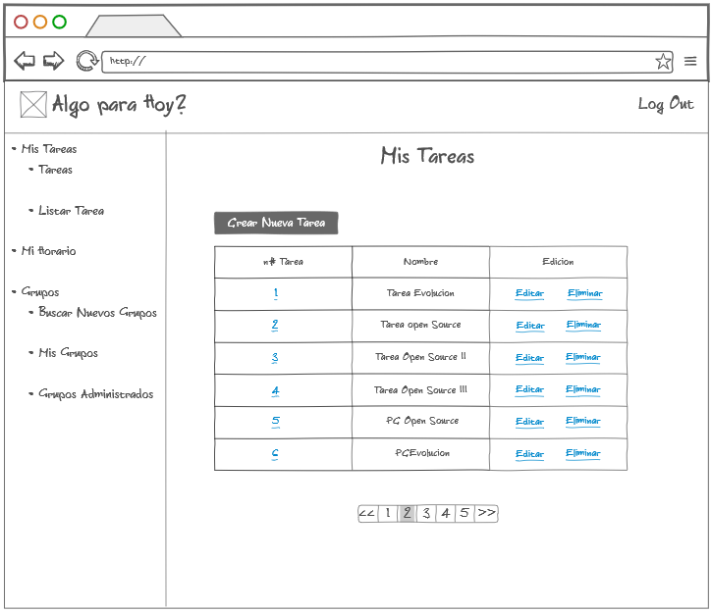

Ilustración 1: Pantalla Mis Tareas

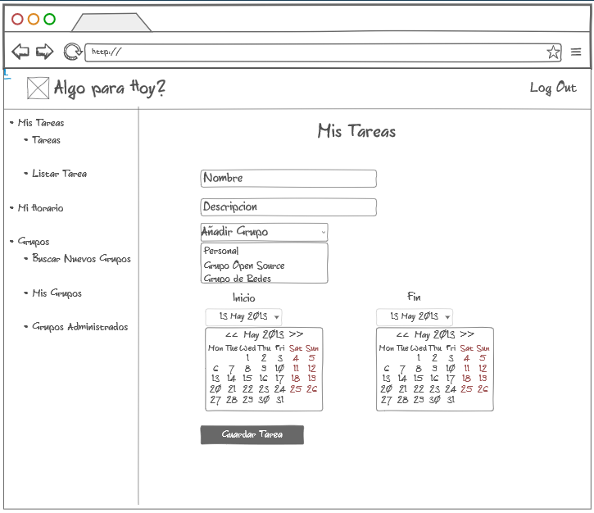

Ilustración 2: Pantalla Agregar / Actualizar Tareas

# Validación de Pantallas

|  |  |  |  |
| --- | --- | --- | --- |
| Campo | Post - Requisito | Pre - Requisito | Valor por Defecto |
| TextBox : Nombre | Campo requerido para almacenar la tarea | - | De existir seria el nombre actual de la tarea |
| TextArea : Descripcion | Campo opcional para almacenar la tarea | - | De existir la tarea seria su descripción |
| ComboBox : Añadir Grupo | - | Llenado con todos los grupos a los que pertenece el usuario | Grupo personal del usuario |
| ComboBox : Inicio | La fecha debe ser anterior a la Fecha de Fin | - | Fecha Actual |
| ComboBox : Fin | La fecha debe ser posterior a la Fecha de Inicio y a la fecha actual | - | Fecha del día posterior al inicio |